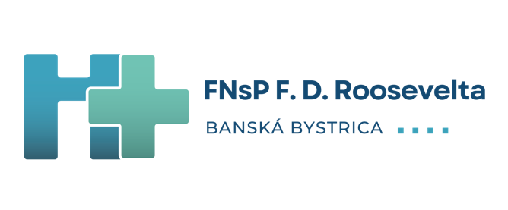

Všetkým záujemcom

Vec
Odpoveď na žiadosť o vysvetlenie SP č.1 k predmetu zákazky: Pozáručný servis a pravidelná údržba mamografického prístroja a RTG prístrojov v súlade s § 48 zákona č. 343/2015 Z.z. Zákona o verejnom obstarávaní. Zákazka bola zverejnená vo vestníku verejného obstarávania Úradu pre verejné obstarávanie Bratislava č. 201/2025 zo dňa 06.10.2025, 15838 - MSS a v Úradnom vestníku Európskej únie 649220-2025 zo dňa 03.10.2025;

Otázka č.1 k žiadosti o vysvetlenie SP č.1:
Verejný obstarávateľ požaduje v Opise predmetu zákazky - časť 1: P.č.: 1.13: " Záväzok mať k dispozícii všetky originálne náhradné diely v potrebnom množstve, ktoré budú potrebné k prípadnej oprave, údržbe zariadenia, pričom je v cene zahrnutá výmena náhradných dielov a ich likvidácia."
Nami ponúkaný parameter poskytuje záväzok mať k dispozícii všetky originálne náhradné diely v potrebnom množstve, ktoré budú potrebné k prípadnej oprave, údržbe zariadenia, ale v cene nie je zahrnutá výmena náhradných dielov a ich likvidácia, pretože sa jedná iba o preventívnu prehliadku.
Bude verejný obstarávateľ akceptovať našu požiadavku, že v cene nie je zahrnutá výmena náhradných dielov a ich likvidácia ?

Odpoveď k otázke č.1 k žiadosti o vysvetlenie SP č.1:
Verejný obstarávateľ po dôkladnom zvážení pristúpil k úprave súťažných podkladov, a to v časti C Opis predmetu zákazky pre časť č.1 bod 1.13, ako aj v editovateľnej prílohe č.3 Servisnej zmluvy pre RTG.
Zároveň verejný obstarávateľ na základe vyššie uvedeného zosúlaďuje aj znenie v servisnej zmluve pre RTG, a to v bode 6.3

Bod 1.13 pre časť č.1 opisu predmetu zákazky
Mení sa:
Záväzok mať k dispozícii všetky originálne náhradné diely v potrebnom množstve, ktoré budú potrebné k prípadnej oprave, údržbe zariadenia, pričom je v cene zahrnutá výmena náhradných dielov a ich likvidácia - áno

Bod 1.13 pre časť č.1 opisu predmetu zákazky
Mení sa na:
Záväzok mať k dispozícii všetky originálne náhradné diely v potrebnom množstve, ktoré budú potrebné k prípadnej oprave, údržbe zariadenia, pričom je v cene zahrnutá výmena náhradných dielov a ich likvidácia - áno

Bod 6.3 pre časť č.1 servisnej zmluvy pre RTG
Mení sa:
V cene sú zahrnuté všetky náklady na vykonanie servisu, ktoré súvisia s prácami na zariadeniach (opravy, údržba), tak ako je uvedené v tejto zmluve, vrátane prípadných cestovných nákladov od výjazdu servisného technika na miesto určenia a späť, výmeny dielov a náhradných dielov, prípadné udelenie licencie, likvidácia a/alebo ekologická likvidácia pôvodných dielov.

Bod 6.3 pre časť č.1 servisnej zmluvy pre RTG
Mení sa na:
V cene sú zahrnuté všetky náklady na vykonanie servisu, ktoré súvisia s prácami na zariadeniach (opravy, údržba), tak ako je uvedené v tejto zmluve, vrátane prípadných cestovných nákladov od výjazdu servisného technika na miesto určenia a späť, výmeny dielov a náhradných dielov, prípadné udelenie licencie, likvidácia a/alebo ekologická likvidácia pôvodných dielov.

Na základe uvedeného nedochádza k podstanej zmene v časti C Opis predmetu zákazky pre časť č.1 Súťažných podkladov ani v editovateľnej forme servisnej zmluvy pre RTG a jej prílohy č.3.
Uvedená zmena je vyznačená farebne.

Otázka č.2 k žiadosti o vysvetlenie SP č.1:
V súťažných podkladoch chýba dokument Cenová ponuka pre časť 1, žiadame preto verejného obstarávateľa o doplnenie tohto dokumentu do súťažných podkladov.

Odpoveď k otázke č.2 k žiadosti o vysvetlenie SP č.1:
Ospravedlňujeme sa za administratívnu chybu. Cenová ponuka pre časť č.1 je samozrejme k dispozícii bez obmedzení t.j. je súčasťou dokumentu Súťažné podklady, a to od okamiu vyhláseenia verejného obstarávania.
V záložke dokumenty k predmetnému verejnému obstarávaniu systému Josephine dopĺňame aj editovateľnú formu cenovej ponuky pre časť č.1

Na základe uvedeného nedochádza k zmene Súťažných podkladov.

Verejný obstarávateľ má za to, že na základe vyššie uvedených zmien, nedochádza k podstatnej úprave v dokumentoch potrebných na vypracovanie ponuky, preto termín na predkladanie ponúk ostáva nezmenený.

Inštitút vysvetlenia súťažných podkladov v zmysle § 48 ZVO ako vyplýva zo samotného označenia, slúži na vysvetlenie, objasnenie alebo spresnenie súťažných podkladov zadaných verejným obstarávateľom v procese verejného obstarávania.

